ЛГСК-31.26 |  | Спортивно-игровой комплекс
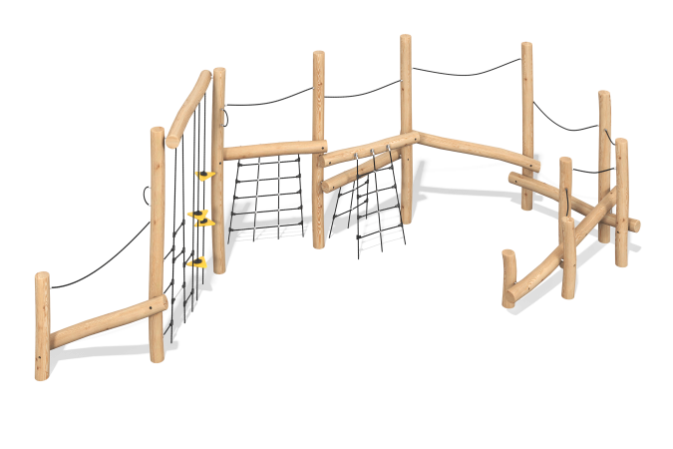

Размеры, мм: | 2940x7600x2550 | Вес, кг: | 0
Характеристики материалов
Материал: Лиственница, Армированный канат, Нержавеющая сталь
Комплектация: столбы - 11 шт., канатный подъем - 3 шт., перекладины - 6 шт.
Комплекс представляет собой полосу препятствий из 7 элементов, состоящих из скалолазных столбов, канатных лестниц и балансиров.
Материал комплекса – оцилиндрованное бревно лиственницы 180 мм. Канатные лестницы выполнены из армированного каната сечением 16 мм., вальцы выполнены из алюминия. Балансиры выполнены из оцилиндрованных бревен лиственницы 160 мм.
В оборудование используется крепеж из нержавеющей стали.
Покрытие элементов:
- брус - грунтовка лессирующая, водно-дисперсионный лак

